三峡能源故城县 50 兆瓦风电项目

风机塔筒内电缆附件
专用技术规范

2025年7月

目 录

1 使用条件 3
1.1 使用环境条件 3
1.2 敷设条件、安装位置及环境 3
1.3 使用技术条件 3
2 技术参数和性能要求 4
2.1 26/35kV电缆结构及技术参数 5
2.2 电缆附件技术参数 14
3 项目需求部分 15
3.1 供货范围一览表 15
3.2 必备的专用工具和仪器仪表需求表 15
3.3 货物技术资料 15
3.4 货物其他资料 16

1 使用条件

1.1 使用环境条件
使用环境条件见表1。
表1 使用环境条件
序号 | 名 称 |  |  | 单位 | 标准参考值 | 招标人要求值
1 | 周围空气温度 |  | 最高气温 | ℃
1 |  |  | 最低气温 | ℃
1 |  |  | 最大日温差 | K
2 | 海拔 |  |  | m
3 | 太阳辐射强度（户外） |  |  | MJ/m²
4 | 污秽等级 |  |  | 级
5 | 覆冰厚度 |  |  | mm
6 | 风速/风压（户外） |  |  | m/s/Pa
7 | 湿度 | 日相对湿度平均值 |  | %
7 | 湿度 | 月相对湿度平均值 |  | %
8 | 地震基本烈度 |  |  | 度
注：表1中“标准参考值”为正常使用条件，可根据工程实际使用条件进行修改，在“招标人要求值”填写。

1.2 敷设条件、安装位置及环境
a 电缆直接敷设在室外/室内。
b 敷设电缆时，电缆允许敷设最低温度在敷设前 24 h 内的平均温度以及敷设现场的温度不低于0℃。
c 敷设方式为机械牵引敷设/人工敷设。

1.3 使用技术条件
a 工作电压见表2。
表2 电缆工作电压 单位：kV
额定工作电压 U₀/U | 26/35
最高工作电压 U_{m} | 40.5
b 额定频率：50 Hz。
c 导体运行温度见表3。

表3 导体运行温度
绝缘混合料 | 导体温度
绝缘混合料 | 最高工作温度 | 短路（最长持续5S）
交联聚乙烯（XLPE） | 90℃ | 250℃

d其他使用条件
表4 其他使用技术条件
序号 | 名 称 | 10kV系统 | 35kV系统
1 | 接地方式
2 | 系统单相短路电流和持续时间
3 | 系统相间短路电流和持续时间

2 技术参数和性能要求
“投标人保证值”应与型式试验报告相符。

2.1 26/35kV电缆结构及技术参数
表5 26/35kV电缆结构及技术参数表
序号 | 项 目 |  | 单位 | 招标人  要求值 |  | 投标人保证值 |  |  |  |  |  | 备注
 |  |  |  |  |  | 型号： ZC-YJY23-36/35kV |  |  |  |  |  | 备注
 |  |  |  |  | 规格1 | 规格2 | 规格3 | 规格4 | 规格5 | 规格6 | 规格7 | 备注
1 | 电缆型号-规格 |  | / | 详见供货范围表 | 3*70 | 3*95 | 3*150 | 3*185 | 3*240 | 3*300 | 3*400
2 | 导体结构及电缆  外径 | 最少单线根数×单线直径 | 根/mm | / | 14/2.58 | 19/2.88 | 19/3.17 | 37/2.57 | 37/2.96 | 37/3.28 | 60/2.92
2 | 导体结构及电缆  外径 | 导体外径极其偏差 | mm | / | 9.9±0.1 | 11.6±0.1 | 14.6±0.1 | 16.1±0.1 | 18.4±0.1 | 20.6±0.1 | 23.4±0.1
3 | 挤包导体屏蔽层 | 材料、生产厂及牌号 |  | 半导电料 | 半导电料PYJD-35 | 半导电料PYJD-35 | 半导电料PYJD-35 | 半导电料PYJD-35 | 半导电料PYJD-35 | 半导电料PYJD-35 | 半导电料PYJD-35
3 | 挤包导体屏蔽层 | 标称厚度 | mm | 0.8 | 0.8 | 0.8 | 0.8 | 0.8 | 0.8 | 0.8 | 0.8
3 | 挤包导体屏蔽层 | 最小厚度 | mm | 0.7 | 0.7 | 0.7 | 0.7 | 0.7 | 0.7 | 0.7 | 0.7
3 | 挤包导体屏蔽层 | 外径 | mm | / | 11.3 | 11.6 | 15.8 | 17.4 | 19.8 | 21.9 | 24.8
4 | 绝缘 | 材料、生产厂及牌号 | / | XLPE | XLPE YJ-35 | XLPE YJ-35 | XLPE YJ-35 | XLPE YJ-35 | XLPE YJ-35 | XLPE YJ-35 | XLPE YJ-35
4 | 绝缘 | 标称厚度 T | mm | 10.5 | 10.5 | 10.5 | 10.5 | 10.5 | 10.5 | 10.5 | 10.5
4 | 绝缘 | 最薄点厚度不小于 | mm | / | 9.35 | 9.35 | 9.35 | 9.35 | 9.35 | 9.35 | 9.35
4 | 绝缘 | 偏心度 | % | 15% | 15% | 15% | 15% | 15% | 15% | 15% | 15%
5 | 挤包绝缘屏蔽层 | 标称厚度 | mm | 0.8 | 0.8 | 0.8 | 0.8 | 0.8 | 0.8 | 0.8 | 0.8
5 | 挤包绝缘屏蔽层 | 最小厚度 | mm | 0.6 | 0.6 | 0.6 | 0.6 | 0.6 | 0.6 | 0.6 | 0.6
5 | 挤包绝缘屏蔽层 | 外径 | mm | / | 21.5 | 23 | 26.0 | 27.6 | 30.0 | 32.1 | 35.0
6 | 金属屏蔽 | 铜带厚度 | mm | / | 0.10 | 0.10 | 0.10 | 0.10 | 0.10 | 0.10 | 0.10
6 | 金属屏蔽 | 20℃时最大直流电阻 | Ω/km | / | 0.524 | 0.524 | 0.524 | 0.524 | 0.387 | 0.387 | 0.387
7 | 填充层 | 填充材料 | / | / | 填充绳 | 填充绳 | 填充绳 | 填充绳 | 填充绳 | 填充绳 | 填充绳
8 | 隔离套 | 挤包材料 | / | / | PVC | PVC | PVC | PVC | PVC | PVC | PVC
9 | 内衬层 | 材料 | / | /
9 | 内衬层 | 厚度 | mm | /
10 | 铠装层 | 厚度 | mm | /
10 | 铠装层 | 宽度 | mm | /
11 | 外护套 | 颜色 | / | 黑色/红色
11 | 外护套 | 标称厚度T | mm | /
11 | 外护套 | 最薄点厚度不小于 | mm | /
12 | 电缆外径(D) |  | mm | /
13 | 电缆敷设时的最小弯曲半径 |  | m | /
14 | 电缆敷设时的最大侧压力 |  | N/m | /
15 | 电缆质量 |  | kg/m | /
16 | 电缆盘尺寸 |  | mm | /
17 | 20℃时铜导体最大直流电阻 |  | Ω/km
18 | 90℃时铜导体最大交流电阻 |  | Ω/km
19 | 导体短路电流（250 ℃） |  | kA/5s
20 | 屏蔽短路电流 |  | kA/5s
21 | 电缆电容值 |  | μF/km
22 | 电缆电感值 |  | μH/km
23 | 电缆长期允许载流量（系数1.0K.m/W） |  | A
24 | 导体温度 |  | ℃
25 | 导体屏蔽层老化前后90℃时电阻率 |  | Ω·m
26 | 绝缘屏蔽层老化前后90℃时电阻率 |  | Ω·m
27 | 出厂工频电压试验 |  | kV/min
28 | 安装后工频电压试验 |  | kV/min
29 | 电缆敷设时的最小弯曲半径 |  | m
30 | 电缆运行时的最小弯曲半径 |  | m
31 | 电缆敷设时的最大牵引力 |  | N/mm²
32 | 电缆敷设时的最大侧压力 |  | N/m
33 | 电缆质量 |  | kg/m
34 | 电缆敷设时允许环境温度 |  | ℃
35 | 电缆在正常使用条件下的寿命 |  | 年
36 | 最大卤素含量（低毒电缆） |  | mg/g
37 | 最大烟密度（低烟）
38 | 电缆阻燃级别
说明：表5按型号填写，每个型号一张表格，同型号下不同规格按从小到大顺序由左至右排列填写卖方保证值，单芯电缆、三芯电缆分别填写。
备注：此处所列电缆规格为设计参数，仅供参考。最终型号及规格应以施工图所需的实际规格而定。

2.2 电缆附件技术参数
35kV 电力电缆附件技术参数特性表

项 目 |  |  |  | 单位 |  | 标准参数值
电缆附件主要电气性能参数
工频电压试验 （5min） |  |  |  | kV |  | 117
户外终端工频电压试验 （淋雨下，1min） |  |  |  | kV |  | 104
局部放电试验 （室温、试验灵敏度10pC或更优，45kV下） |  |  |  |  | pC |  | ≤10
恒压负荷循环试验（500h) |  |  |  |  | kV |  | 45
局部放电试验（高温、试验灵敏度 10pC或更优，45kV下） |  |  |  |  | pC |  | ≤ 10
冲击电压试验 （导体温度 95℃~100℃下，正负极性各 10次） |  |  |  |  | kV |  | 200
冲击后工频电压试验（15min） |  |  |  |  | kV |  | 65
热稳定试验 |  |  |  |  |  |  | 按照 GB/T 12706.4 规定
动稳定试验 |  |  |  |  |  |  | 按照 GB/T 12706.4 规定
户外终端盐雾试验 （1000h) |  |  |  |  | kV |  | 32.5
户内终端潮湿试验 （ 300h) |  |  |  |  | kV |  | 32.5
中间接头漫水试验 （ 30 次循环） |  |  |  |  | kV |  | 32.5
电缆附件运行参数
适应的环境温度范围 |  |  |  |  | ℃
使用地区海拔 |  |  |  |  | m
户外终端外绝缘爬电距离 |  |  |  |  | mm
附件设计使用年限 |  |  |  |  | 年 |  | 30
户外终端结构参数
基本结构 （冷缩式）
出线金具 |  |  | 材质
 |  |  | 规格 |  | mm²
 |  |  | 质量 |  | kg
终端规格 |  |  |  |  | mm²
绝缘件 | 冷缩式 |  | 材料
绝缘件 |  |  | 材料牌号和生产厂
绝缘件 |  |  | 质量 |  | kg
绝缘件 |  |  | 外绝缘爬电距离 |  | mm
绝缘件 |  |  | 材料
绝缘件 |  |  | 质量 |  | kg
绝缘件 |  |  | 绝缘管收缩前厚度×长度× 内径 |  | mm × mm × mm
绝缘件 |  |  | 应控管收缩前厚度×长度×内径 |  | mm × mm × mm
结构高度 |  |  |  |  | mm
户内终端结构参数
基本结构 （冷缩式）
出线金具 |  | 材质
 |  | 规格 |  |  | mm²
 |  | 质量 |  |  | kg
终端规格 |  |  |  |  | mm²
绝缘件 | 冷缩式 |  | 材料
绝缘件 |  |  | 材料牌号和生产厂
绝缘件 |  |  | 质量 |  | kg
绝缘件 |  |  | 外绝缘爬电距离 |  | mm
结构高度 |  |  |  |  | mm

2.3 电缆其它技术要求
（1）35kV T 型屏蔽式前插电缆接头要求
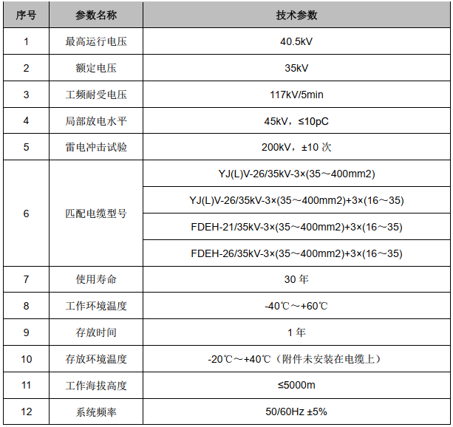

（2）35kV 户内干式冷缩电缆终端
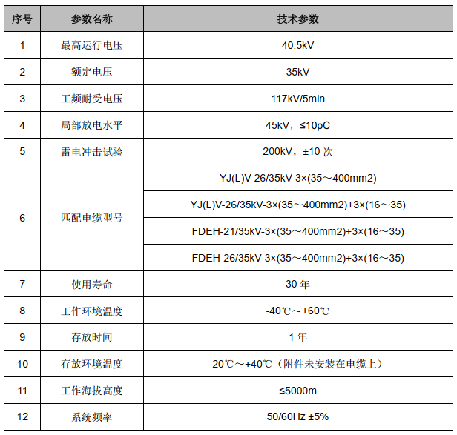

（3）35kV T 型屏蔽式后插避雷器

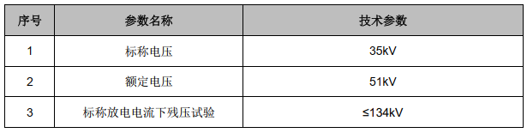
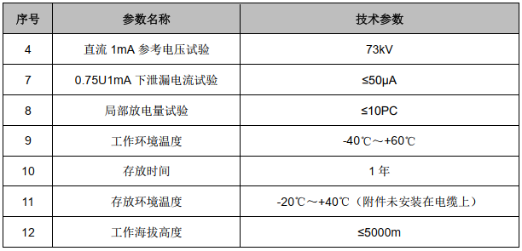

3 项目需求部分

3.1 供货范围一览表
表6 供货范围一览表
序号 | 名称 | 适配电缆型号及规格 | 单位 | 户外型 | 户内型 | 总计 | 备注
1 | 35kV全冷缩交联电缆终端头 | SDTQJ35-3×70+3×16mm² | 套 |  | 8 | 8 | 机舱变连接
2 | 35kV T型屏蔽式前插电缆头 | SDTQJ35-3×70+3×16mm² | 套 |  | 8 | 8 | 与环网V柜连接
3 | 35kV T型屏蔽式前插电缆头，含屏蔽式后插避雷器 | ZC-YJY23-26/35kV-3×70mm²  避雷器51/134 | 套 |  | 8 | 8 | 与环网D柜连接

备注：1.电缆头品牌采用3M、ABB
2.避雷器品牌要求西安神电、安徽金力、南阳金冠、大连北方、陕西鑫盾、宜宾红星。
3.投标方需要与机舱变、环网柜及35kV开关柜厂家配合，电缆附件性能参数满足相关要求，确保电缆附件与设备匹配。

3.2 必备的专用工具和仪器仪表需求表
表8 必备专用工具和仪器仪表供货表
序号 | 名 称 | 单位 | 招标人要求 |  | 投标人响应 |  | 备 注
序号 | 名 称 | 单位 | 型号和规格 | 数量 | 型号和规格 | 数量 | 备 注
1
2
3
4
5

3.3 货物技术资料
3.3.1 电缆的有关设计资料
a 电缆截面图及说明。
b 导体和金属屏蔽热稳定计算书。
c 电缆载流量计算书。
d 牵引头和封帽的结构图。
e 电缆盘结构图。
f 短期过载能力曲线，说明全年过载时间为多少不至于影响电缆寿命。

3.3.2 电缆的放线说明。
3.3.3 其它资料
a 全套电缆的抽样试验报告、型式试验报告和鉴定证书。
b电缆结构尺寸和技术参数。
3.3.4 上述资料要求为中文版本。

3.4 货物其他资料
表9 主要原材料产地清单
序号 | 材料名称 | 型号 | 特性/指标 | 厂 家 | 备注
1 | 铜杆
2 | 导体屏蔽
3 | 交联聚乙烯  绝缘
4 | 绝缘屏蔽
5 | 金属屏蔽
6 | 填充层
7 | 镀锌钢带
8 | 聚乙烯
 | ....

表10 推荐的专用工具和仪器仪表供货表
序号 | 名 称 | 型号和规格 | 单位 | 数量 | 备 注

